Технічне завдання на зняття ПВХ та фарбування стін магазину
м. Житомир вул. Київська 77

- Торгове обладнання
Демонтаж перед зняттям ПВХ та фарубванням, та послідуючий монтаж

- Панель 1200мм – 2 шт
- ТВ – 1 шт
- Куточок споживача – 1шт
- Двох рівневий стіл – 1 шт (відключення від мережі та відсунення)

- Ремонтні роботи
- зняття ПВХ – 15,7 м2
- шпаклювання місць пошкодження після клею ПВХ – 10 місць
- фарбування RAL3020 – 16,5 м2
- фарбування RAL9010 –7,5 м2
- рекламний банер на лівій стіні залишається

- Інші умови:
- Специфіка робіт – нічні роботи
- Загальний термін виконання робіт – 1 ніч
- Після виконання робіт виконати прибирання приміщення.

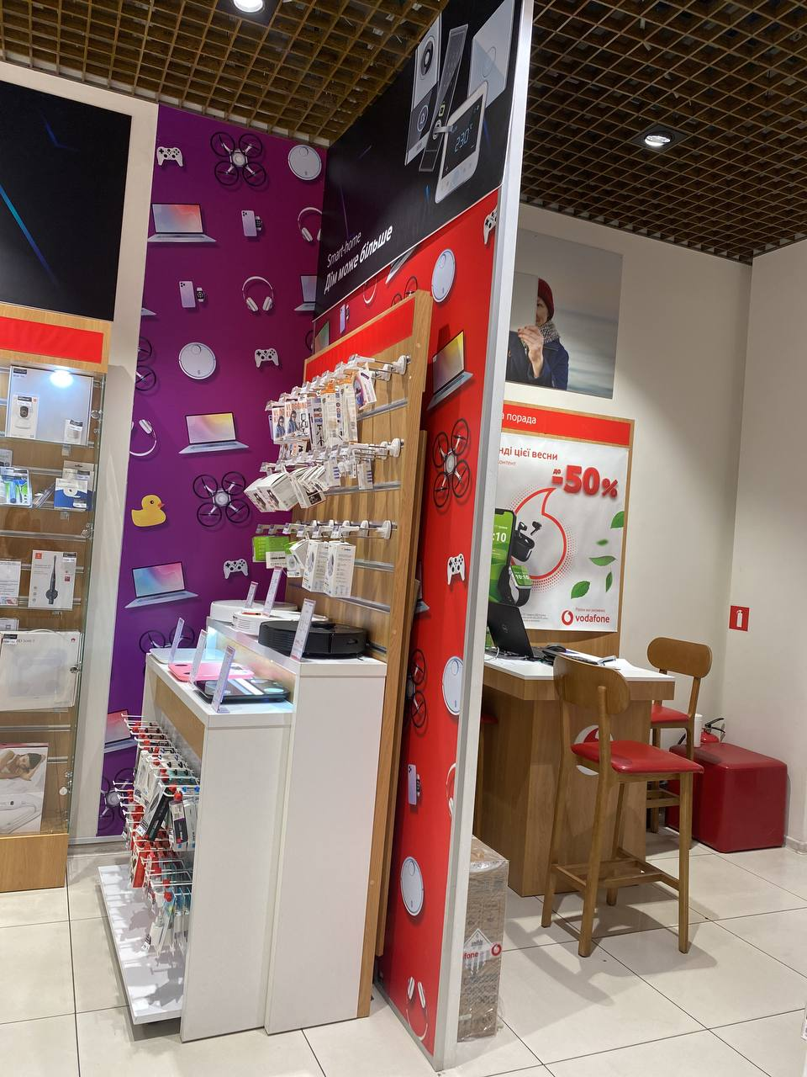
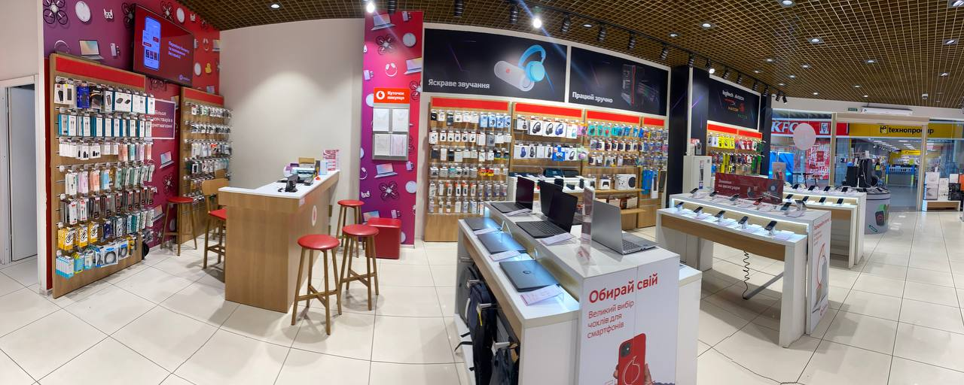
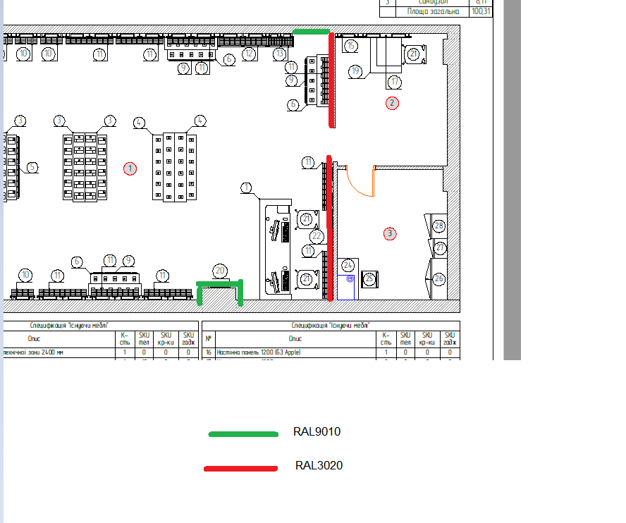

Вартість робіт має рекомендаційний характер, ціни на матеріали відповідно до Епіцентру, Нова Лінія.
Матеріал такий як шліфпапір, сверло, валік, пензли і т.д.(розхідні матеріали) мають бути враховані в вартість робіт.

Електронна адреса для зв’язку kpbud@vodafone.ua

- Свою цінову пропозицію висилаєте на електронну пошту, заповніть таблицю
№ п/п | Підрядник(назва компанії) | Телефон,контактна особа(ПІП) | сума КП з ПДВ(з урахуванням матеріалів) | передоплата | Кількість календарних днів на роботи | Примітки(тов,ФОП №гр)
1

Всі питання ТІЛЬКИ через електронну пошту
Дата подачі заявки до 10.00 30.08.2023 г

